Октябрь

1.Учить таблицу умножения на 2,3.

2.Вставить пропущенные цифры или знаки:
2х2=
3х…=6
8…2=16
3х4=
3х…=15
3…7=21

3.Решить уравнения:
Х-45=37
81-у=43

4.Решать примеры:
27+27
38+38
49+49
44-4
87-80
61-25

5.Решить задачу:
В корзине было 25 яблок. Девочка принесла и положила в корзину еще 26 яблок. Сколько яблок стало в корзине?

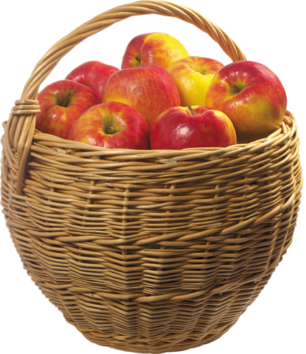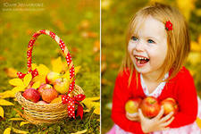

Октябрь

1.Учить таблицу умножения 2,3,4.

2.Решить примеры:
45+15-14
61-48+25
100-60+44
100-0-53

3.Решить задачу:

На столе лежат 5 конвертов.
В каждом конверте по 2 письма.
Сколько всего писем?

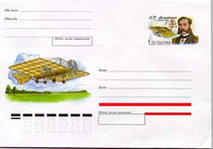

- Для подготовки к «Неделе математики» в школе, вы можете предложить свои варианты заданий для детей (поискать в дополнительной литературе, придумать самим, найти в интернете)

Октябрь

1.Назовите числа словами:
45-
93-
82-
28-
18-
64-
59-

2.Выполните вычисления:
3х9+48
4х2+92
2х7+19
4х9+37
3х3+11
7х3+68

3.Решить уравнения:
Х+16=41
82-х=14

4.Начертите отрезки:
6см
7см 7мм
3см 5мм
1см 1мм
10см

5.Решите задачу:
На соревнование выехало 5 лодок.
В каждой лодке по 8 человек. Сколько всего человек в пяти лодках?
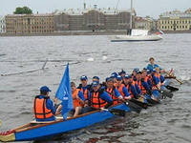

Ноябрь
1.Повторять, учить таблицу умножения 2-5

2.Решить примеры:
3х9+16
6х2+45
9+9х3
27-3х3
5х5+25
2х5+90

3.Решить уравнения:
Х-45=45
18+х=83
4. Выполните вычитание из 100:
100-35
100-67
100-45
100-33
100-79

5.Решить задачу:
В Колином доме 48 квартир, а в Васином на 12 квартир больше, чем в Колином.
Сколько квартир в Васином доме?

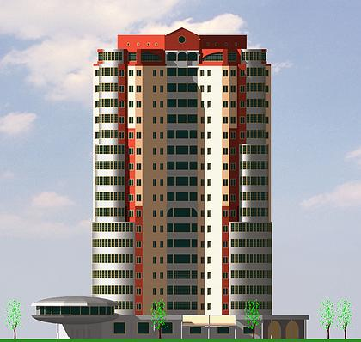

Ноябрь

1.Написать числа словами:
11-
29-
45-
56-
93-

2.Решить примеры . Записать в строчку и в столбик
5х6+70
71-4х7
18+9х5
100-3х9

3.Решить задачу:
Дети пришивали пуговицы.
В классе 6 человек.
У каждого ребенка по 3 пуговицы.
Сколько всего пуговиц?

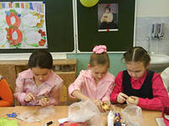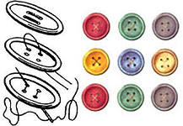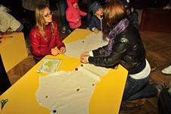

Ноябрь
1.Учить таблицу умножения 2-8

2.Сравнить числа
35…5х7
74…4х7
3х9…72
16….3х3
7х8…..8
9…9х1
100….4х5

3.Повторять названия чисел 1-100
Не путать и четко произносить.
Записать названия любых пять двузначных чисел.

4.Решить задачу:
Ребята мастерили игрушки для праздника. Они изготовили 6 коробок, в которых лежало по 6 игрушек. Сколько всего игрушек смастерили ребята?
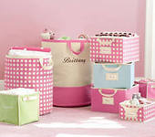
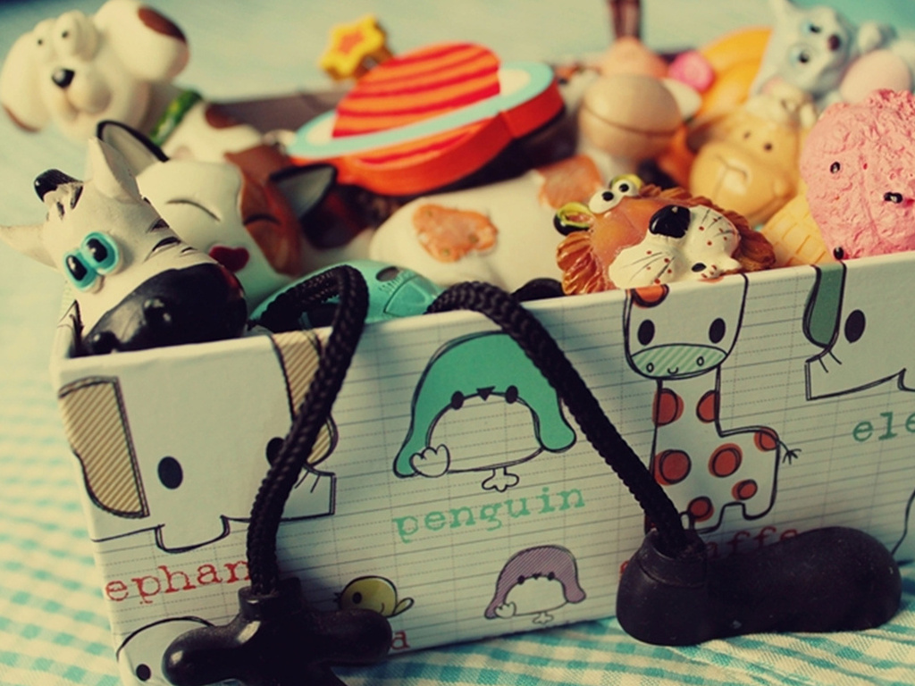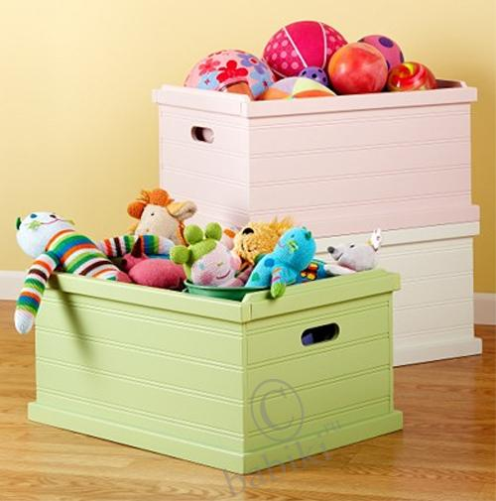

Декабрь

1.Написать числа словами:
16-
32-
76-
93-

2.Выполнить действия:
8х5+4х7
45-7х3+8
(13-6)х9
6х9-29

3.Решить уравнения:
Х+17=35
У-60=40

4.Решить задачу:
В вазе было 3 ромашки, а колокольчиков в 4 раза больше. Сколько колокольчиков было в вазе?

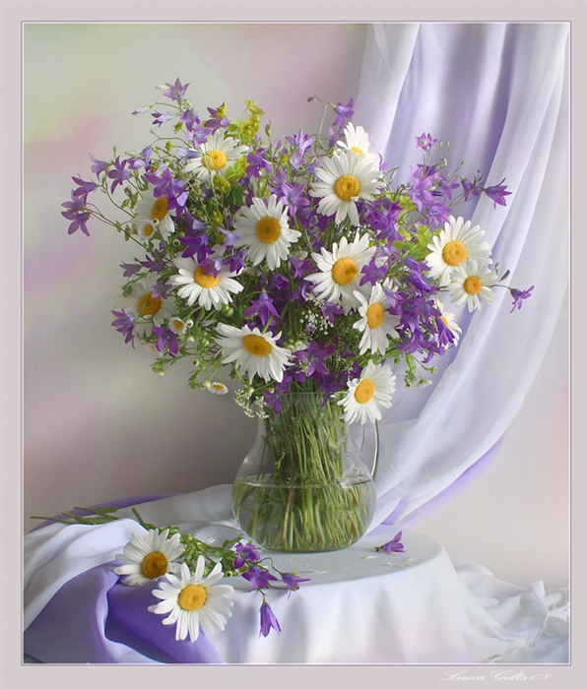

Декабрь
1.Учить таблицу умножения 2-9.
Записать ответы:
3х1
7х4
5х5
6х0
7х7
8х6
9х4
9х9

2.Найти значения выражений:
3х8+76
100-5х7
15+9х2
3х5+30
90-7х7
8х4+29
100-6х6

3.Решить задачу:
В магазин привезли 8 корзин с яблоками. В каждой корзине по 7 яблок. Сколько всего яблок привезли в магазин?

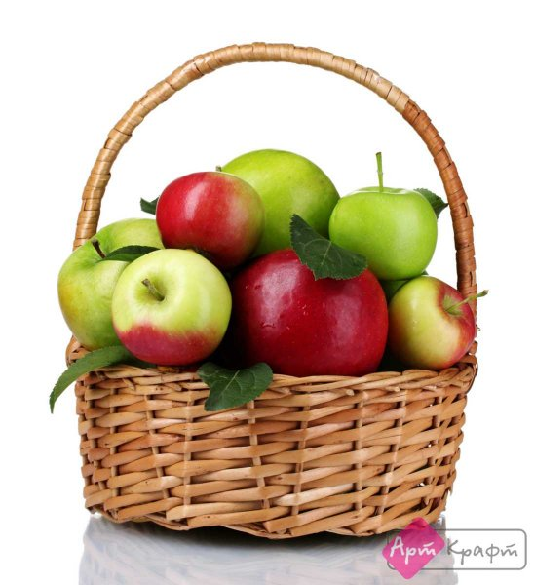

Январь
1.Учить таблицу умножения

2.Решить примеры, указать последовательность действий
38-(12+15)+64
100-3х5-(24+17)
(16+16)+(81-15)
7х9-5х8

3.Решить уравнения:
Х+16=31
Х-7=45

4.Решить задачу:
В библиотеке 84 учебника по чтению, а учебников по математике на 18 меньше. Сколько учебников по математике в библиотеке?

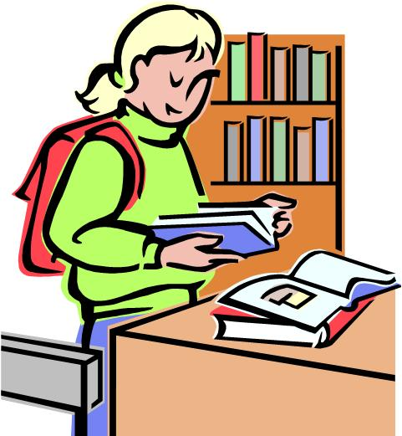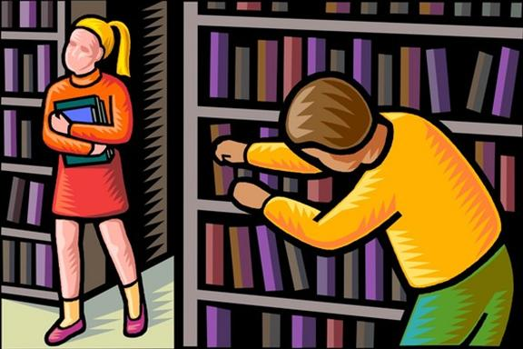

Январь

- Учить таблицу умножения

2 Решить примеры:
100-35-65
100-42-31
100-48-0
37+47-52
63+37-81
28+48-54

- Решить уравнения:
х+48=61
х-13=84

- Решить задачу:

Девочки принесли для супа 12 морковок, а картошек на 14 больше. Сколько картошек принесли девочки?
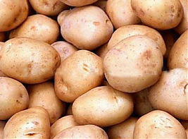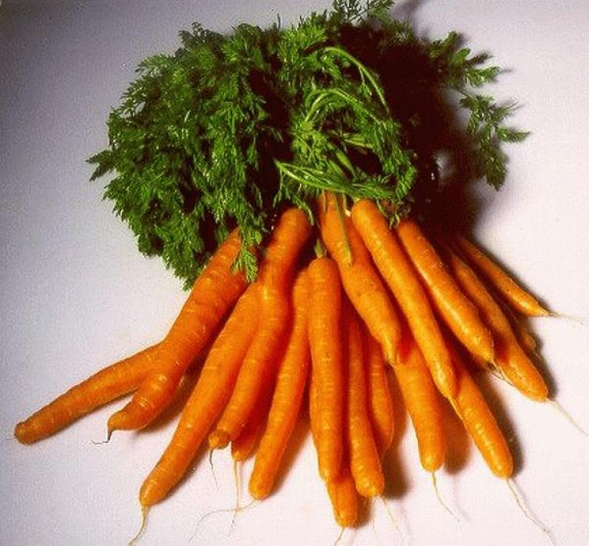

5.Начертить прямоугольник
Длина 6 см
Ширина 2 см

Февраль
1.Учить таблицу умножения

2. Учить таблицы деления на 2 и 3

2:2=1 3:3=1
4:2=2 6:3=2
6:2=3 9:3=3
8:2=4 12:3=4
10:2=5 15:3=5
12:2=6 18:3=6
14:2=7 21:3=7
16:2=8 24:3=8
18:2=9 27:3=9
20:2=10 30:3=10

3. Решить примеры с указанием порядка действий

2*9 + 10*5 — (68 — 49) — 7 =

4. Решить задачу и выполнить к ней рисунок


9 цветов расставили в 3 вазы поровну. Сколько цветов в каждой вазе?

Февраль
1. Написать числа словами:
16 -
23 -
36-
75-
90-
98-
56
67-

2. Решить задачу:

В одном пучке моркови -3 штуки. Сколько штук моркови в 6 таких пучках?
Сделать рисунок к задаче.

3. Решить уравнения:
х-28=51 85-х=19

4. Решить примеры:
3 х 2+86=
3х4+88=

5х7+60=
9х8-72=

4. Учить таблицу умножения. Без этого деление бессмысленно!!!

Март
1. Впишите в таблицу деления на 2 пропущенные числа:

2:2=1 … :2=6
4:2=... 14:2=...
…:2=3 16:2=...
8: ...=4 … :2=9
10:2=... …:2=10

2. По примеру на умножение составьте примеры на деление:

Например:2х7=14
14:2=
14:7=

2х4=8
3х8=24
5х7=35
4х6=24

3. Решите задачу:
10 яблок разложили в 2 пакета. Сколько яблок в каждом пакете?
Сделай схему.

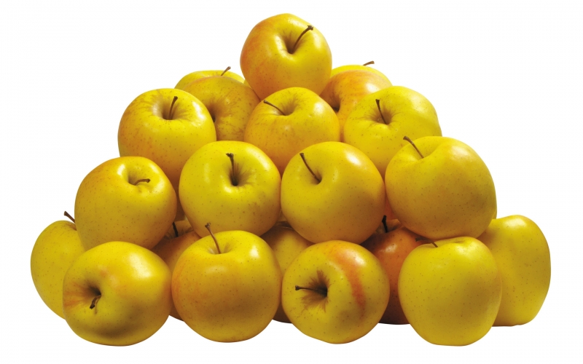




4. Учить таблицу умножения!!!!!!!

Март

1. Названия чисел 1-100
2. Повторение названий:
квадрат треугольник

прямоугольник

круг

отрезок

сантиметр
миллиметр.

3. Начертить отрезки:
Расстояние между отрезками 2 клетки вниз
5 см 8 мм
4 см 5мм
11 см 3 мм
2 см 6 мм.

4. Решить уравнения:
Икс умножить на два будет восемнадцать.
Три умножить на икс будет пятнадцать.
Семь умножить на икс будет сорок девять.
Девять умножить на икс будет двадцать семь.

5. Расставить порядок действий и решить пример:

18 + 18:9 + (45+35) — 3х4=

6. Учить таблицу умножения!!!

Апрель
1 Учить таблицу умножения!!!!!!!!!!!!!!!!!!!!!!!!!
Вспомнить условия умножения и деления на 1. (число остается неизменным)
2 Текст о весне (из прошлого задания) учим наизусть. (кто сколько может, без насилия)
3. Решить примеры:
91-9х1= 31-6х3=
82-6х6= 100-5х10=
53-4х9= 91-30х1=
58-8х1= 0+9х6=
6. Решить задачу:
В столовой за одним столиком сидит 4 человека. Сколько человек сидит за шестью столами?

Только для родителей:

Задача.
1 стол-4 (чел.)
6 столов - ? (чел.)

Решение:
6х4=24 (чел.) - за шестью столами.

Ответ: 24 человека.

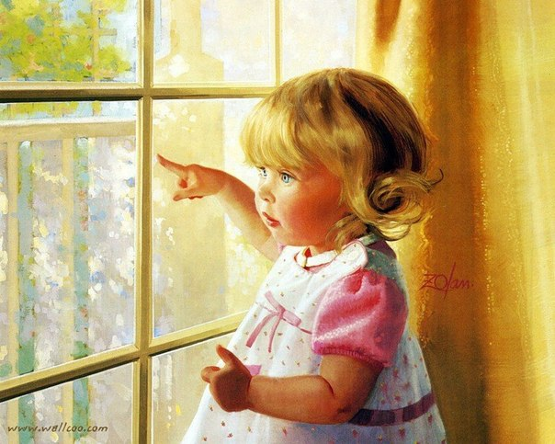
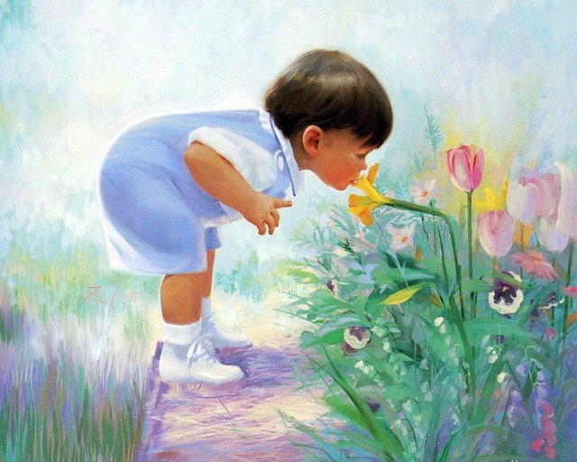
Девочка дети мальчик
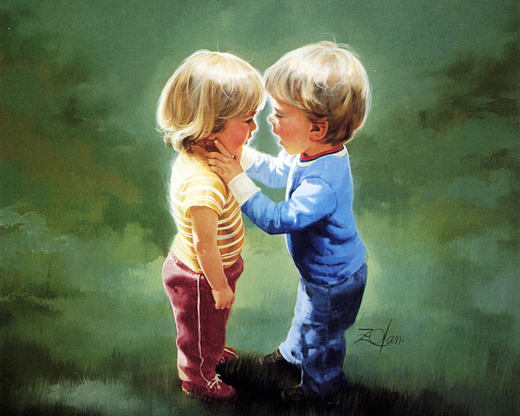


женщина мужчина люди



Апрель

1. Выучить названия обозначения неизвестных:

х - икс
у - игрек
с - цэ

2. Расставить порядок действий и решить примеры:

28+28:7+(16+15)-6х3=
100-61-5:5+3х9=

3. Решить уравнения:

х .6=36
С:2=10
3хУ=15
56:х=7

4. Решить задачу:

Сережа принес для поливки грядок 15 леек воды. На каждую грядку он вылил по 5 леек воды. Сколько грядок полил Сережа?

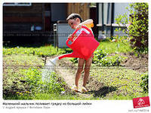
Лейка
Грядка
Поливать

5. Начертить квадрат со стороной 6 сантиметров.
(вспомнить названия геометрических фигур)

